Tarefa de Fixação
04 - 31/08/2022
Aluno: Turno:

Gerar os DER's para cada questão no Workbench, salvando o modelo (File -> Save Model ) como arquivo de extenção “.mwb” e enviar no AVA

- Faça o DER no modelo lógico para o estudo de caso abaixo, crie com o nome “bd_venda” em seguida converta para o modelo físico, salve o modelo como “DER_venda.mwb” e envie no AVA. Considere a 1FN (Primeira Forma Normal), a 2FN (Segunda Forma Normal), a 3FN (Terceira Forma Normal).
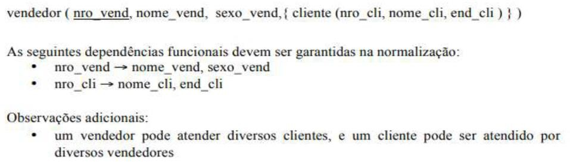

- Faça o DER no modelo lógico para o estudo de caso abaixo, crie com o nome “bd_estagio” em seguida converta para o modelo físico, salve o modelo como “DER_estagio.mwb” e envie no AVA. Considere a 1FN (Primeira Forma Normal), a 2FN (Segunda Forma Normal), a 3FN (Terceira Forma Normal).
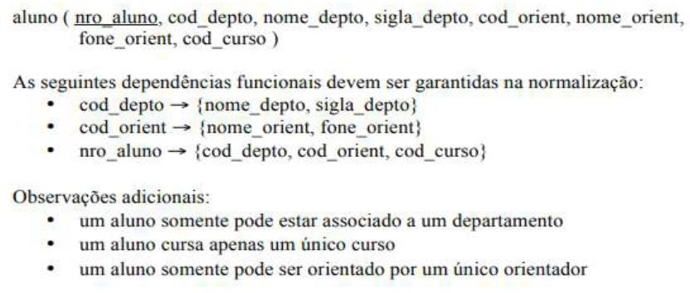

- Faça o DER no modelo lógico para o estudo de caso abaixo, crie com o nome “bd_empresa” em seguida converta para o modelo físico, salve o modelo como “DER_ empresa.mwb” e envie no AVA. Considere a 1FN (Primeira Forma Normal), a 2FN (Segunda Forma Normal), a 3FN (Terceira Forma Normal).
